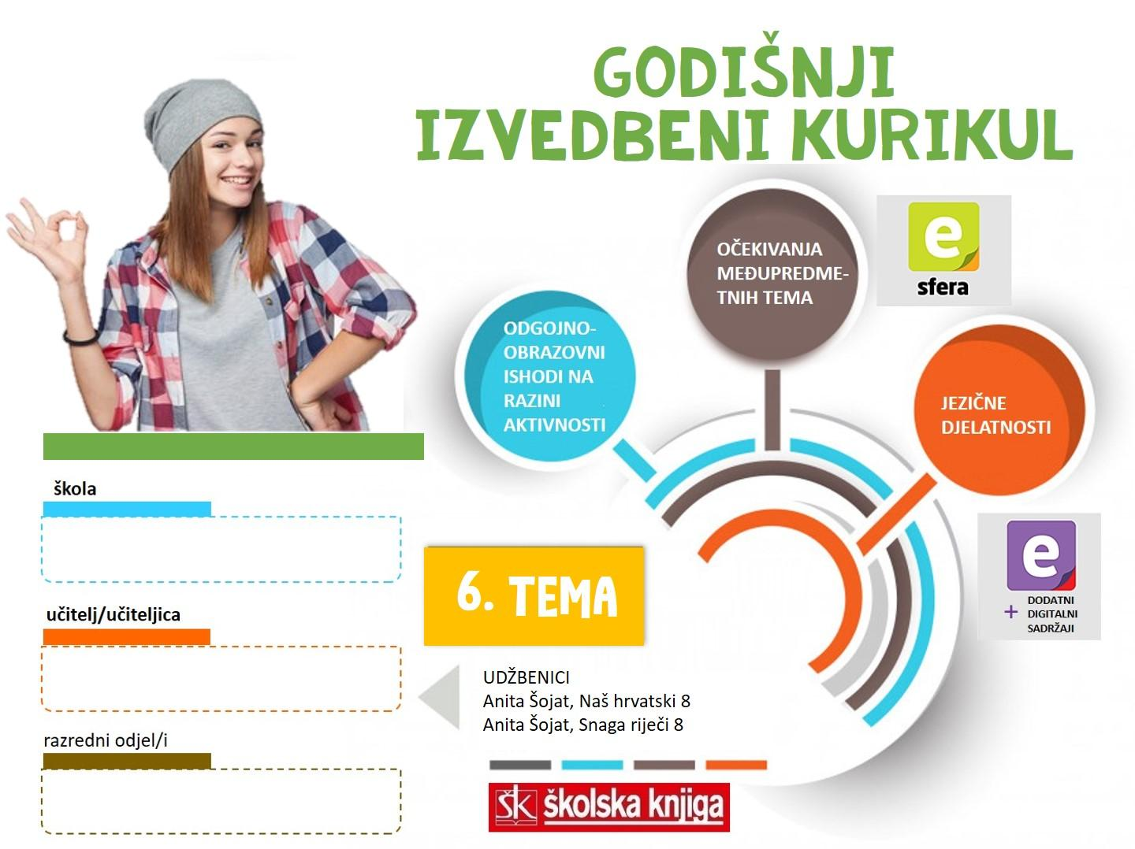

6. TEMA | Antologijska šetnja
TEKSTOVI | August Šenoa, Prosjak Luka, Vjekoslav Kaleb, Prosjak, August Šenoa, Seljačka buna, Dinko Šimunović, Alkar, Mate Balota, Koza, Miro Gavran, Judita; Biblija, Judita u neprijateljskom taboru, Influenceri, gejmeri, jutjuberi, blogeri, vlogei – nove supkulture na prvom mjestu društvene ljestvice

broj sati | vrijeme ostvarivanja | postotna zastupljenost predmetnih područja
20 |  | Hrvatski jezik i komunikacija – 60%  Književnost i stvaralaštvo – 40%  Kultura i mediji – 0%

AKTIVNOSTI | BROJ SATI | ODGOJNO-OBRAZOVNI ISHOD/I NA RAZINI PREDMETNOG KURIKULUMA | ODGOJNO-OBRAZOVNI ISHODI NA RAZINI TEME I AKTIVNOSTI | ODGOJNO-OBRAZOVNA OČEKIVANJA MEĐUPREDMETNIH TEMA
Odnosi među riječima  Sinonimi i antonimi | 2 | OŠ HJ A.8.6.  OŠ HJ A.8.1., OŠ HJ A.8.2., OŠ HJ A.8.3., OŠ HJ A.8.4. | Kritički se odnositi prema sadržaju tekstu o sinonimima i antonimima. . Razvrstavati podatke u tablicu (KWL-tablica) Razmijeniti spoznaje suradničkim radom  Izraditi digitalnu igru u Wordwallu – Čudnovati kotač. Zaključivati o antonimskim parovima bacanjem kocke. Kategorizirati riječi prema njihovu značenju.  Pisati tekst trodijelne strukture hrvatskim književnim jezikom primjenjujući znanja o sinonimima. | uku A.3.1., uku B.3.4., ikt D.3.1
Posuđenice | 1 |  | Logički i kritički promišljati o pročitanim sadržajima. Izdvajati nove podatke. Objasniti pojam posuđenice . Razlikovati usvojenice, prilagođenice i tuđice. Istraživati i prikupljati anglizme. Izraditi PowerPoint prezentaciju. | uku A.3.1., uku B.3.4., ikt D.3.1
Frazemi | 2 |  | Objasniti preneseno značenje frazema. Objasniti osnovno obilježje frazema. Prepoznati frazeme u rečenici. Razlikovati frazeme prema podrijetlu. Povezivati frazemske sinonime i frazemske antonime. Prikladno rabiti frazeme u rečenici. Uvrstiti frazeme u rečenicu objašnjavati značenje frazema. Pantomimom prikazati frazeme. Napisati tekst primjenjujući znanje o frazemima. | uku B.3.4.
Pleonazmi i neologizmi | 1 |  | Tumačiti zadane nove riječi. Raspravljati o potrebi stvaranja novih riječi.  Pisati bilješke u dva stupca o sadržajima učenja. Istraživati i pronalaziti zamjene za strane riječi i tuđice. Pisati tekst na zadane riječi. Prikupljati pleonazme i objasniti ih. | uku B.3.4., ikt D.3.2.
Odnosi među riječima – ponavljanje i vrednovanje | 2 |  | Rješavati u timu zadatke različitih tipova. Ponoviti sadržaje učenja kroz igru i različite digitalne zadatke na e-sferi. Usustaviti znanja u obliku digitalne umne mape. Predstaviti drugim učenicima rezultate rada. Osmisliti pitanja i odgovore o sadržajima učenja na karticama.  Vrednovanje naučenoga: rješavati različite tipove zadataka u pisanoj provjeri.  Uočavati i ispravljati netočno riješene sadržaje u provjeri znanja. Uočavati, prema postotku riješenosti, svoj rezultat i analizirati ga. | uku A.3.1., uku B.3.4., ikt D.3.1
Antologijska šetnja  a) August Šenoa, Prosjak Luka, Vjekoslav Kaleb, Prosjak, b) August Šenoa, Seljačka buna, c) Dinko Šimunović, Alkar, d) Mate Balota, Koza | 6 | OŠ HJ B.8.1., OŠ HJ B.8.2., OŠ HJ B.8.4.  OŠ HJ A.8.1., OŠ HJ A.8.2., OŠ HJ A.8.3., OŠ HJ A.8.4. | Uočavati višeslojnost književnoga teksta: jezična, sadržajna, značenjska i stilistička. Raspravljati o likovima na temelju izgleda, osobina, govora, razmišljanja, emocionalnih i psihičkih reakcija i društvenog statusa. Objašnjavati obilježja poetskoga, proznog i dramskog teksta te njihove višeznačnosti i primjenjivati dosad stečena književnoteorijska znanja.  a) Opisati sudbinu zamišljenog prosjaka. Ponoviti vrste karakterizacije lika.  Navesti primjere karakterizacije lika na primjeru teksta. Objasniti na primjerima karakterizaciju imenovanjem lika. Istražiti značenje svoga imena. Navesti primjere socijalne tematike likova u dosadašnjim djelima. Napisati komentar na zadanu  b) Istraživati na internetu o povijesnom događaju. Čitati tekst po ulogama  Pisati karakterizaciju na temelju postupaka i govora likova. Gledati isječak iz filma. Pisati izvješće.  c) Odrediti temu poslušane pjesme objašnjavajući značenje stihova. Povezati temu pjesme s poslušanim tekstom. Opisati Sinjsku alku. Napisati socijalnu karakterizaciju izabranog lika. Opisati vrste karakterizacije lika. Uživjeti se u položaj književnog lika odgovarajući na postavljena pitanja. Usporediti društvene norme iz teksta s današnjim normama. Izvesti zaključak o napretku društva.  d) Ponoviti vrste lirskih pjesama izrađujući umnu mapu. Istražiti simboliku istarske koze. Čitati pjesmu i pojasniti rječnik. Analizirati motive majke, sina te socijalnu tematiku. Pisati priču vezanu uz tematiku pjesme. Predstaviti obilježja dijalektnog pjesništva te primjere lirskih pjesama na narječjima. | a) osr C.3.4.  b) goo A.3.3.  c) goo A.3.5., osr C.3.4.  d) osr C.3.4.
Influenseri, gejmeri, jutjuberi, blogeri, vlogeri – nove supkulture na prvom mjestu društvene ljestvice | 2 | OŠ HJ C.8.2.  OŠ HJ A.8.1., OŠ HJ A.8.2., OŠ HJ A.8.3., OŠ HJ A.8.4. | Navesti pozitivne i negativne strane društvenih mreža. Opisati riječi koje pripadaju gejmerskom rječniku. Definirati pojam supkulture. Istraživati zadanu supkulturu. Prezentirati rezultate istraživanja. Pisati komentar na zadanu temu. | osr B.3.1
Miro Gavran, Judita; Biblija, Judita u neprijateljskom taboru | 2 | OŠ HJ C.8.2.  OŠ HJ A.8.1., OŠ HJ A.8.2., OŠ HJ A.8.3., OŠ HJ A.8.4. | Pronaći podatke o Juditi. Uspoređivati visoku i popularnu kulturu. Usporediti jezik i stil različitih djela.  Izraditi avatar lika u izabranoj aplikaciji. Predstaviti izabrani lik argumentirajući postupke. Napisati problemski članak. | uku A.3.1., uku A.3.3., uku A.3.4., pod A.3.3.
6) Djelo za cjelovito čitanje – izbor učenika | 2 | OŠ HJ B.8.3., OŠ HJ B.8.1., OŠ HJ B.8.4.  OŠ HJ A.8.1., OŠ HJ A.8.2., OŠ HJ A.8.3., OŠ HJ A.8.4. | Izražavati doživljaj o književnom tekstu. Tumačiti značenje književnoga teksta primjenjujući književnoteorijska znanja. Vrednovati književni tekst i argumentirati vlastita zapažanja povezujući ih sa stečenim znanjem i iskustvom. Prepoznavati glavne ideje i problematiku književnoga teksta i povezivati ih sa stvarnošću i vlastitim iskustvom. | osr A.3.2., uku A.3.1., uku A.3.3., uku A.3.4., uku B.3.4.
ORGANIZACIJA UČENJA I POUČAVANJA
strategije | metode
- pronalaženje sličnosti i razlika  - rezimiranje i bilježenje  - postavljanje ciljeva i davanje povratnih informacija  - suradničko učenje (učenik-učenik, skupina učenika)  - provjeravanje hipoteza  - pisanje i crtanje organizatora: prepričavanje, uporišne točke  - otkrivanje i rješavanje problema  - strategija interaktivnog učenja i rada na projektu | - metoda usmenog izlaganja: objašnjavanje, izvješćivanje, glasno razmišljanje - metoda pisanja: bilježenje ključnih dijelova sadržaja, citiranje, konceptiranje parafraziranjem, sažeto konceptiranje  - vizualne metode  - metoda učenja prema modelu, uputama i smjernicama  - metoda izrade i interpretiranja umnih mapa  - metoda čitanja i rada na tekstu: rad s udžbenikom

SADRŽAJI UČENJA
- odnosi među riječima, sinonimi i antonimi, frazemi, pleonazmi, neologizmi
- socijalna tematika u prozi, socijalna karakterizacija, socijalna lirska pjesma

VREDNOVANJE
kao učenje | za učenje | vrednovanje naučenoga
Razmjena informacija o učenju i rezultatima učenja.  Povratne informacije tijekom aktivnosti i po završetku svake aktivnosti. Što je potrebno tijekom aktivnosti da bi je učenik uspješno ostvario. Komentari, upućivanje, pozivanje na smjernice, pomoć u tumačenju smjernica. | Učenik samovrednuje svoje uratke. Uspoređuje ih s uradcima drugih učenika. Komentira što je dobro napravio, a što je mogao bolje. Postavlja pitanja da bi razumio uputu. Kritički se odnosi prema predstavljanju istraživanja.  Zaključuje o svom napretku na kraju teme. | - zadatci za vrednovanje učeničkih postignuća – Odnosi među riječima  - vrednovanje prema Wizer izlaznim karticama  - promatranje i ocjenjivanje učenika tijekom određenih aktivnosti u kojima su se posebno istaknuli

POVEZANOST S MEĐUPREDMETNIM TEMAMA
Učiti kako učiti  uku A.3.1. Učenik samostalno traži nove informacije iz različitih izvora, transformira ih u novo znanje i uspješno primjenjuje pri rješavanju problema..  uku A.3.3. Učenik samostalno oblikuje svoje ideje i kreativno pristupa rješavanju problema.  uku A.3.4. Učenik kritički promišlja i vrednuje ideju uz podršku učitelja.  uku D.3.2. Učenik ostvaruje dobru komunikaciju s drugima, uspješno surađuje u različitim situacijama i spreman je zatražiti i ponuditi pomoć. | Osobni i socijalni razvoj  osr B.3.2. Razvija komunikacijske kompetencije i uvažavajuće odnose s drugima.  osr B.3.4. Suradnički uči i radi u timu.  Uporaba informacijsko-komunikacijske tehnologije  ikt A.3.2. Učenik se samostalno koristi raznim uređajima i programima.  Poduzetništvo  Pod A.3.3. Upoznaje i kritički sagledava mogućnost razvoja karijere i profesionalnoga usmjeravanja.

SREDSTVA, ALATI | Prema predviđenim aktivnostima: nastavni listići, PowerPoint, Wordwall, LearningApps, Kahoot!, Wizer-me
IZVORI | Anita Šojat, čitanka Snaga riječi 8, Anita Šojat, Naš hrvatski 8, Anita Šojat, Vjekoslava Hrastović i Nada Marguš, radna bilježnica Naš hrvatski 8, e-sfera, Mozabook

